Как Гномик Тото Весну встречал
В одном сказочном лесу жила дружная семья гномиков. Папа-гномик и мама-гномик были главными помощниками Матушки-Природы. Они помогали лесу готовиться к зимовке, встречать весну и собирать грибы да ягоды.
Прошлой осенью у них родился маленький сыночек - гномик Тото. Гномик рос не по дням, а по часам и был очень смышленым и добрым гномиком. Но пока он не мог еще помогать маме с папой, а потому играл целыми днями и приставал к ним с вопросами:
- Мама, а зачем зайка так запутанно бегает?
- А почему снег белый?
- А зачем медведь лапу сосет?
А в это время у мамы с папой ну совсем не было времени. Надо было весну встречать, а еще столько дел не сделано. Надо мишке подстилку встряхнуть, да пару кореньев рядом положить, чтобы добрым проснулся. Зайкину шубку надо почистить, ведь скоро ее надо будет до следующей осени убрать. Снег в оврагах раскидать, чтобы быстрее растаял да приготовить семена различные, чтобы все в свое время посеять. Да про птичьи гнезда не забыть, ведь скоро хозяева возвратятся.
Вот в таких делах-заботах и некогда было им отвечать на вопросы любознательного Тото. И тогда они попросили его:
- Тото, дорогой, пока мы готовимся, выйди во двор, встреть Весну, пожалуйста.
- Весну? А какая она? Как я ее узнаю?
- Ты узнаешь ее...
Одел гномик Тото курточку зимнюю да сапожки теплые и пошел гулять. А на улице так хорошо, солнышко сквозь тучки пробивается. Вон зайчиков сколько выпустило... Стал Тото играть в снежки с солнечными зайчиками. И вдруг попал снежком в маленькую девочку. Испугался Тото, что обидел девочку. Да только, когда малышка повернулась к нему, сразу успокоился. Девочка радостно ему улыбалась.
- Привет! - сказала она. - А ты кто?
- Я гномик Тото. А ты кто? Я тебя здесь раньше не видел.
- А я - Веснушка, - девочка протянула Тото руку, чтобы поздороваться. Веснушка была в нежно голубом платьишке с красными резиновыми сапожками на ножках. Из-под веселой беретки торчали две веселые золотистые косички. Глаза девочки были очень лучезарными. Все ее милое улыбающееся личико было усеяно забавными веснушками.
- Здорово тут у вас. А хочешь я тебе что-то покажу?
- Хочу, - заинтриговано откликнулся Тото.
Веснушка с ловкостью солнечного зайчика взбежала на крышу домика гномов. С карнизов свисали огромные спящие сосульки. Веснушка наклонилась и что-то им шепнула, и... они проснулись. И стали радостно капать вниз радужными каплями.
- Ух-ты, - сказал Тото.
Через несколько секунд под крышей образовалась большая лужа, а сосульки исчезли полностью! Веснушка, заливисто смеясь, прыгнула в лужу, разбрызгивая воду.
- Идем со мной! Это так весело! - позвала она Тото.
Гномика два раза упрашивать не приходилось. И вот озорная девчушка и маленький гномик весело прыгают по лужам. Но вот у гномика намокли сапожки и он грустно пошел в сторону дома.
- Наверное, мама ругать будет...
- Не будет! - пообещала Веснушка. Она встала на одну ножку, завертелась юлой, а когда остановилась, то держала в руках красивые резиновые сапожки. - Держи, это тебе. А свои повесь на заборчик.
Подарок Веснушки пришелся как раз в пору гномику. Он повесил промокшие сапожки на заборчик, а Веснушка подпрыгнула высоко, ухватила ручкой солнечный лучик и привязала его к сапожкам гномика.
- Вот, высушите их, пожалуйста.
- Ух-ты, - снова сказал Тото. - А ты что волшебница?
- Да, какая я волшебница, - засмущалась девочка, - я пока еще маленькая. Но, кое-что могу, - подмигнула она своему новому другу.
Веснушка выбрала большой сугроб снега, который за зиму намел папа-гном, расчищая тропинку к домику. Она встала на него, и с озорной искоркой в глазах, сказала:
- Смотри!
Девчушка топнула ножкой по сугробу. И сугроб стал быстро опускаться вниз. Вскоре Веснушка уже стояла на сырой темной земле. Она топнула ножкой еще раз. И на глазах изумленного Тото, земля спряталась под ковром из нежной зеленой травки. На этом озорница не остановилась: она топнула ножкой снова, и возле ее красных сапожек вырос красивый белый цветок.
- Это подснежник, - с любовью произнесла Веснушка.
- Ого! Какой он красивый!
Тут мимо пробегал зайчонок. Веснушка поймала его, погладила по головке, потрепала за ушки. Зайке очень понравилось, он даже не пытался убегать.
- У меня и для тебя есть подарок, - сказала девочка. Она достала из своей маленькой сумочки красивую серую шубку и отдала ее зайке. - Иди, переодевайся.
Зайка благодарно кивнул Веснушке и убежал.
- А давай играть в догонялки! - предложила девчушка.
Тото стал догонять Веснушку. Всюду где пробегала девочка, начинал таять снег и пробиваться травка. А если она задевала рукой веточку дерева, то на нем начинали распускаться почки. А следом за ней тянулся и разрастался солнечный свет.
Гномик Тото, засмотревшись на все эти чудеса, вдруг потерял девочку из вида.
- Веснушка! Веснушка! Ты где? - звал он ее.
Тото стало жарко, и он расстегнул курточку. Тут гномику показалось, что из-за дерева он увидел кончик платья веснушки и стремглав побежал туда.
Но навстречу ему вышла не Веснушка, а красивая высокая девушка. Платье на ней было чем-то похожим на платье Веснушки, но оно было белым, а по нему рассыпано бесчисленное количество зеленых листиков. Задорных косичек не было, но зато свисала красивая длинная коса, а вместо берета у девушки был надет венок из первоцветов.
- Ой, а где Веснушка?
- Тото, это же я, - улыбнулась ему девушка. И в ее глазах мелькнул знакомая озорная искорка. - Просто я повзрослела, да и зовут меня теперь все просто Весна!
- Так ты Весна! - изумленно воскликнул гномик.
Тут из домика вышли папа-гномик и мама-гномик. Они низко поклонились Весне.
- Добро пожаловать, Весна! Мы тебе очень рады! - сказали они.
Мама-Гномик нежно потрепала Тото по головке:
- Спасибо, милый, что ты встретил Весну!
Гномик Тото был счастлив. И оглянувшись вокруг, он увидел, что снега почти не осталось, что солнышко стало светить смелее и ярче, на соседней березе проснулись почки и стали распускаться листочки, а в гнезде поселились две птички, которые стали петь чудесные песенки...
Весна пришла!

Рассказ про весну для дошкольников
«Весна нас радует всегда»
Цели: развитие творческих способностей.
Задачи:
-совершенствование умения грамотно, точно и выразительно излагать свои мысли;
- развитие творческого мышления, воображения, внимания, самостоятельности;
- воспитание любви, бережного отношения к природе.
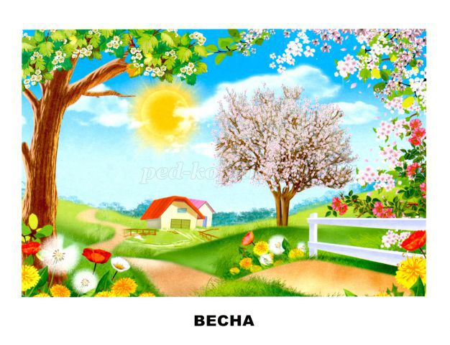
Дарит нам весна тепло,
И улыбки дарит.
Побегут вдруг ручейки,
Запищит комарик.
Расцветут в садах цветы,
В парках, скверах, клумбах.
Запоют вдруг соловьи,
Свои соловьиные трели.
Весна - как красиво звучит это слово. С каким трепетом ждем все мы прихода весны. Нам всем нравится наблюдать, как просыпается природа, после весенней спячки, как птицы возвращаются из теплых стран и с каким удовольствием, они кружат над своими гнездышками.
Птички прилетели,
Песенку запели.
Стали звать друзей,
И искать червей.
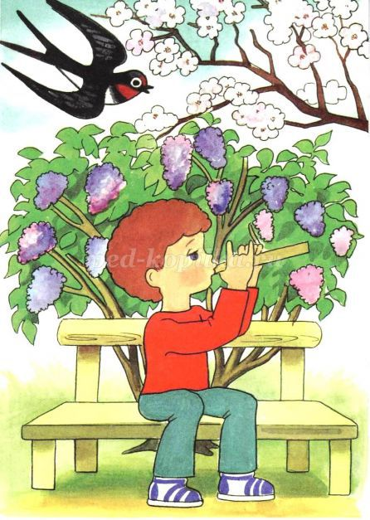
А как травка пробивается сквозь тугую землю, как ее тоненькие стебелечки, тянутся к теплым лучам солнца. И как распускаются бутоны на деревьях. Затем эти бутоны превращаются в зелененькие листочки, шелест этих листочков мы любим слушать весенними вечерами. А наши парки и аллеи радуют нас своим разнообразием красок. Чего здесь только нет: и тюльпаны от светлых до темных тонов, махровые и простые, с большими цветочками и маленькими. И конечно же нарциссы, а анютины глазки, от одного названия уже радуется душа.
В парках и аллеях,
Расцвели цветы.
Аромат их манит,
К себе зазывает.
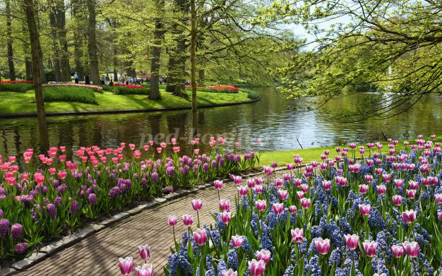
Но самые первые и самые нежные цветочки, конечно же подснежники. Они такие маленькие и хрупкие, так и хочется их согреть своим теплом.
Я найду подснежник,
И маме покажу.
Рвать его не стану,
Пусть радует страну.
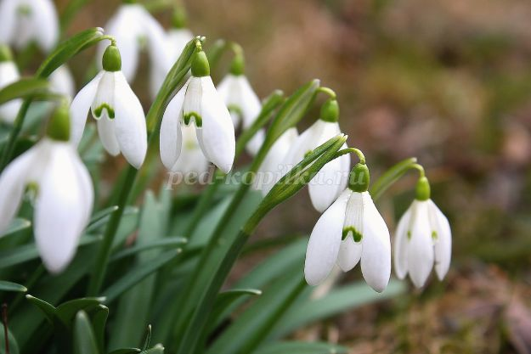
С приходом весны – меняется наша жизнь, меняемся мы. Даже воздух пахнет травой и цветами. Люди чаще гуляют по весенним улицам, любуясь природой и наслаждаясь воздухом, подставляя лицо лучам яркого весеннего солнышка.
Очень интересно наблюдать, как просыпаются после зимней спячки, разные насекомые. Вот и загадки приготовлены об эти удивительных созданиях, попробуйте отгадать.
- Модница крылатая,
Платье полосатое,
Ростом хоть и кроха,
Укусит — будет плохо.(оса)
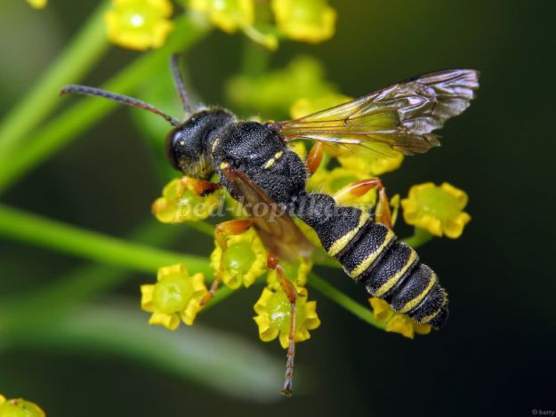
- Чемпион он по прыжкам,
Скачет, скачет по лужкам.(кузнечик)
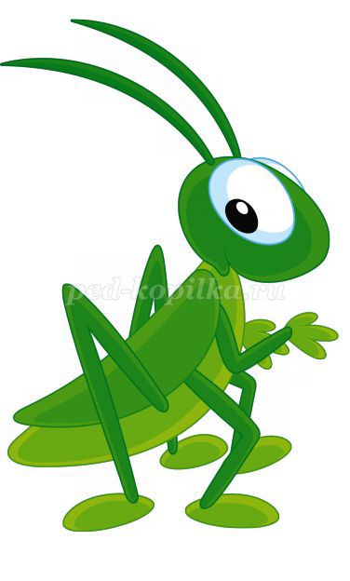
- Красная капелька в черную точку
К солнышку в гости ползет по листочку.(божья коровка)
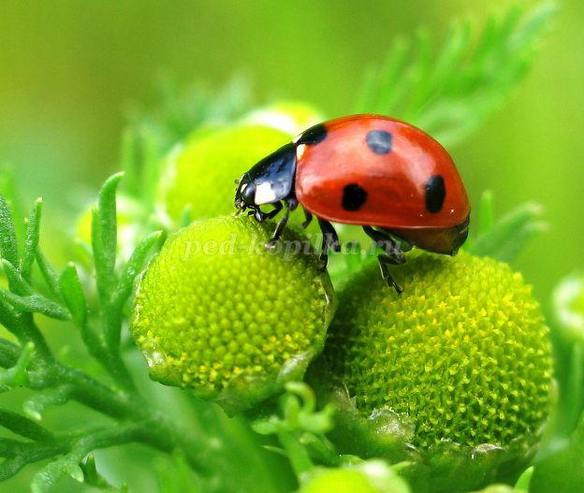
- Разрешенья не спросил,
Подлетел - и укусил! (Комар)
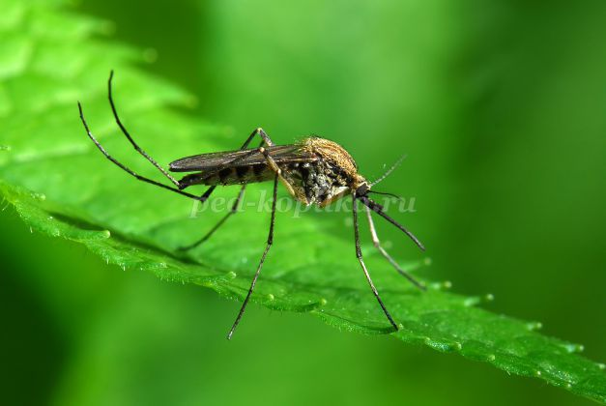
- На большой цветной ковёр
Села эскадрилья -
То раскроет, то закроет
Расписные крылья. (Бабочки)
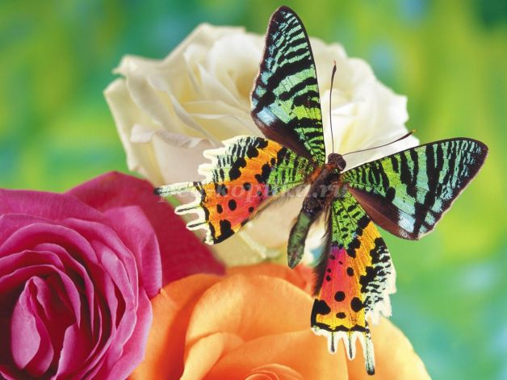
Я очень люблю наблюдать за бабочками: они такие яркие, пестрые, крылышки разноцветные. А как они красиво летают и машут своими крылышками в воздухе, как будто приветствуют нас. Иногда сядут на зеленую травку, а их там и не видно.
Весной подолгу гуляем по улицам, играем в свои любимые игры, чаще ездим на дачу, где продолжаем любоваться природой.
А вы видели, как красиво цветут яблони и вишни? Я могу часами любоваться этой красотой, вдыхать их аромат.
А клубника зацветает в мае, на этих маленьких кустиках иногда столько много цветочков, а потом эти цветочки превращаются в ягодки, очень вкусные и сочные.
Любите природу,
Любуйтесь природой,
Цените ее красоту.
Весна!!!
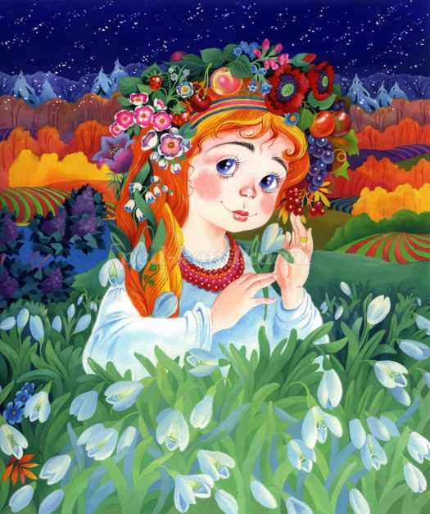
А как вы думаете, какого она цвета?
Разве можно ее не любить?
Она вся такая нежная, яркая.
А ведь весна, это еще и время любви. Я вам желаю вдоволь налюбоваться весенними красотами и всем тем, кто еще не влюбился - обязательно влюбиться.

Рассказ на весеннюю тематику
Цель: формирование интереса к окружающему миру через содержание рассказа.
Задачи:
- закрепить представления детей о признаках ранней и поздней весны;
- развивать умение слушать рассказ, запоминать, анализировать и делать выводы;
- воспитывать чувство любви к родной природе, умение ценить ее красоту.
Содержание:
Я представляю себе, что Весна – это красивая, добрая, улыбчивая принцесса с длинной косой, в зеленом платье. Голову ей украшает небольшая корона.

Весна неспешно ходит, будто просто прогуливается, и все вокруг преображает. Она машет своей волшебной палочкой, и выглядывает солнышко. Оно согревает людей и животных, они радуются теплу. От солнечных лучей и взмаха палочки начинает таять снег. Повсюду бегут озорные ручейки. Они переливаются на солнышке и собирают вокруг себя много детишек. Мальчики и девочки пускают кораблики и радостно наблюдают за тем, как они плывут.
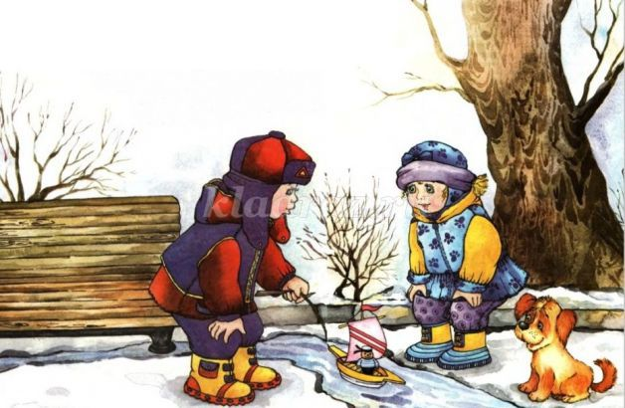
Весна делает новый взмах палочкой. Солнышко греет ещё теплее. На деревьях и кустах сначала набухают почки, а затем появляются первые клейкие листики. Они очень маленькие и нежные. Но, именно, они очень радуют после долгой серой зимы.
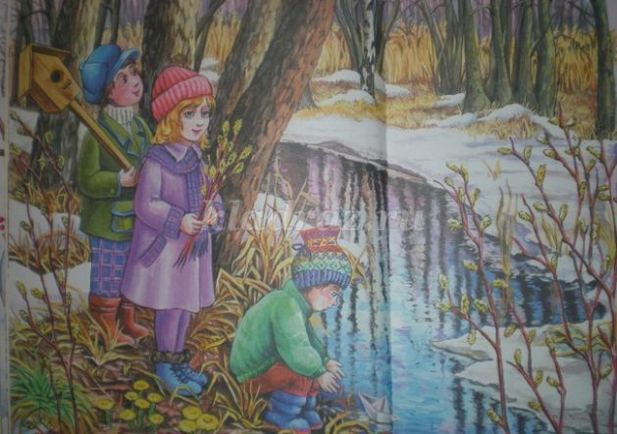
На земле появляется зелёная травка. Птички начинают строить гнёзда, собирают веточки, пёрышки и пушинки. После зимы просыпаются жучки, пчелки, мухи.
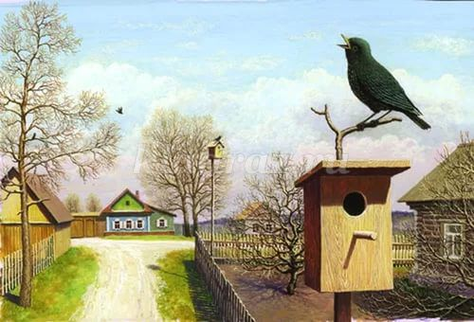
Весна снова делает взмах своей волшебной палочкой. Повсюду появляются цветы. На улице уже так тепло, что можно ходить в маечках. Вода в реке становится теплее, и совсем скоро можно будет купаться.
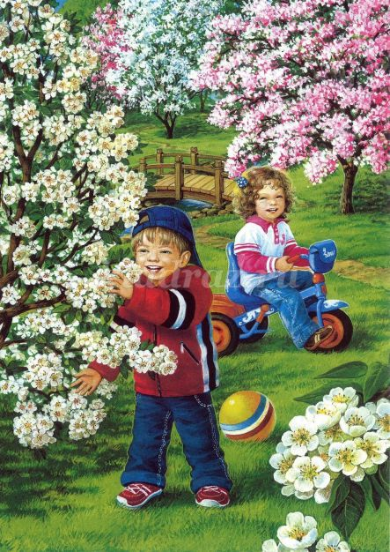
Весна хорошо потрудилась. Она изменила все после зимы. И принцессе пришло время отдохнуть. Она будет набираться сил, а вместо неё творить свое волшебство будет принцесса Лето.
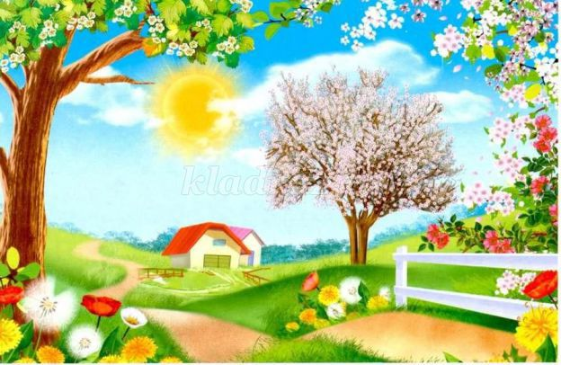
Тает снег, журчит весенний ручеек
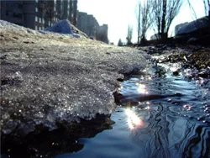
Долго не отступала зима. Уже наступил март, а снег все продолжал падать, как будто зима вовсе не собиралась уходить. На улице стояли прохладные и серые дни, хотя по календарю уже давно должна была прийти весна. И вот однажды утром меня разбудили яркие лучи весеннего солнца, которые пробились в мое окно. День был выходной и я, быстро позавтракав, собрался и вышел на улицу.
Солнце светило очень ярко, его нежные лучи пригревали щеки. На улице стояла настоящая весенняя погода. Снег, который еще вчера лежал вдоль дороги, покрылся сверкающей коркой. От теплых солнечных лучей снег начал быстро таять и по дорогам зажурчали первые весенние ручьи. Я вспомнил, как на кружке нас учили делать бумажные кораблики. Достал из рюкзака тетрадный листок и сложил из него свой кораблик.
Я нашел самый быстрый ручей и опустил в него кораблик. И вот, мой кораблик покачался, пару раз прижался к берегу, а затем быстро помчался по веселому журчащему ручью вниз по дороге. Я попытался сделать из снега плотину в ручье, чтобы кораблик не смог проплыть, но от воды снег еще быстрее растаял и, через какое-то мгновение, кораблик вновь отправился в свое путешествие.

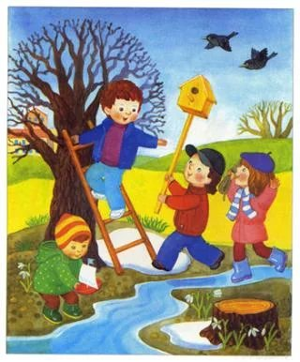
Прошло несколько дней, и снег на улице почти весь растаял. Остались только небольшие кучки, покрытые темной коркой, под которыми с трудом угадывался снег. Интересно, вот уже в некоторых самых солнечных местах появилась молодая трава, а под некоторыми деревьями до сих пор лежат небольшие кучки темнеющего снега. Если попробовать эти кучки прорыхлить ногой, то внутри них оказывается еще белый снег. Правда, он уже не похож на тот зимний пушистый снег, а скорее на мелкие хрусталики мокрого льда. Пройдет совсем немного времени, и он растает, превратившись в журчащий весенний ручей.

Легенда о возникновении Весны
Однажды Солнце спустилось на землю в образе прекрасной девушки. Солнцу хотелось повеселиться, порадоваться вместе с людьми. Злой Змей выкрал и закрыл Солнце в своем дворце. Птицы перестали петь, все люди, особенно дети, забыли, что такое веселый смех, приветливые улыбки, добрые взгляды. Мир погрузился в печаль и уныние. Один смелый юноша вызвался спасти Солнце. Целый год искал он дворец Змея. Все таки нашел и вызвал его на бой.
Боролись он целыми днями и ночами. На Земле задул резкий и холодный ветер. Пошел снег крупными хлопьями. Казалось, что плохой погоде не будет и конца.
Но смелый юноша, конечно, победил злого Змея. Сразу же прекратилась и непогода: ветер успокоился, снег начал таять... А солнце поднялось на небо, осветив весь мир. Стала оживать природа, люди обрадовались, но только отважный юноша не успел увидеть весну. Его теплая кровь стекала на снег. Упала последняя капля. Умер отважный юноша. Там, где снег таял, вырастали белые цветы — подснежники, вестники весны.

Наблюдения за природой весной
С приходом весны начинается всеобщее ликование и пробуждение. Все вокруг постепенно преображается. Природа меняется неторопливо, но с каждым новым днем можно заметить что-то совершенно новое и замечательное.
С приходом весны солнышко светит все сильнее и поднимается все выше, день получается дольше. Начинается таяние снежка, вовсю бегут весенние ручейки, весело и задорно капает весенняя капель. Не выдерживает и лед, сковывавший озера и реки, покрывается трещинами и постепенно ломается, начиная ледоход. В этот момент идет половодье полным ходом, низинки затапливает талой водой. Погода весьма переменчива, то светит яркое солнышко, то вдруг начинает дуть сильный ветер.

Как живут животные, птицы и насекомые
Чуя солнышко и приближающееся тепло, вылезают наружу после затяжной зимней спячки насекомые. Перелетные птицы возвращаются с юга в родные края. Одними из первых можно встретить грачей, потом прилетают скворцы, жаворонки и трясогузки. Просыпаются после зимы и животные, вылезает из берлоги мишка с медвежатами, барсук вылезает из своей норы. Звери меняют свою шерсть, линяют к весне, зайцы и белки меняют цвет шубки также на летний вариант

Как растут растения
Растения чувствуют так же: как пригревает весеннее солнышко, и начинают оживать. От корней поднимается сок к вот-вот набухающим почкам, скоро начнут появляться и листочки.
Первой распускается верба – первая предвестница весны. Скоро ольха и орешник нарядятся в пушистые почки.
Повсеместно из-под земли пробиваются наружу к солнышку первые цветы весны – подснежники, мать-и-мачеха и медуница. Заливаются яркими красками и сады, где в конце весны зацветают плодовые деревья.

Особенности деятельности человека весной
С приходом весны просыпаются не только звери и растения. Человек также чувствует прилив сил. В это время работы достаточно много, особенно за городом. Ведь необходимо обработать землю, а потом засеять просо, ячмень и рожь. Также в это время сеют зелень, лук, морковь.
Что рассказать дошкольникам о весне.

Весной солнце начинает прогревать почву, но погода все еще стоит переменчивая. Теплые дни вдруг сменяются холодными, снежными. Не зря в народе говорят: весна да осень — на дню погод восемь.
И все же, постепенно оттаивают бугорки и опушки, появляются первые проталины. Солнце все выше поднимается над землей, давая все больше тепла, пробуждая природу от зимнего сна.
На полях начинает таять снег, журчат первые ручейки. На небе появляются белые облака-барашки. Они называются кучевыми облаками.
На реках, прудах и озерах во льду от весеннего тепла появляются трещины. На реках начинается ледоход. Льдины сталкиваются, нагромождаясь друг на друга, и плывут по течению, пока не растают. Реки переполняются водой и выходят из берегов — наступает половодье.
Все это признаки наступления весны в неживой природе, и главный из них — таяние снега.
Растения весной
С изменениями в неживой природе происходят изменения в жизни растений, животных и людей.
Весне радуется все живое на Земле. Лес пробуждается, наполняется звуками, движением. На северных склонах еще лежат сугробы мокрого снега, а южные уже дымятся, подсыхая.
Растения начинают тянуться вверх, стараясь получить как можно больше солнечного света. Корни растений всасывают из теплой почвы влагу, растворяющую накопленные в стволах питательные вещества. Стебли растений передают питание почкам, которые вскоре станут листьями и цветами.
Еще одно заметное изменение в природе весной — на кустах и деревьях распускаются почки. Начинают зеленеть листья вербы, ольхи, осины, клена, березы. На опушках появляется первая травка. Зацветают подснежники. Появляются красные цветки медуницы. Пройдет немного времени, и ее цветы станут лиловыми, а потом синими.
Птицы весной.
Появляются первые насекомые и среди них сонные мухи, которые медленно ползают и греются на солнышке.
Пришло время возвращаться перелетным птицам: для них есть корм — насекомые и прошлогодние семена, которые легко найти на освободившейся от снега почве. В начале марта раньше других прилетают грачи и скворцы, а за ними — жаворонки, чибисы, кукушки, ласточки, стрижи.
Весной погода часто меняется. Иногда выпадает снег и птицы не могут найти себе корм.
Прошлогодние семена вновь оказываются под снегом, а насекомые прячутся.
В это время много птиц погибает от голода, поэтому весной в холодную погоду их надо подкармливать.
Весной птицы вьют гнезда, которые служат им для высиживания яиц и выкармливания птенцов. Кукушки гнезда не вьют, а откладывают свои яйца в гнезда других птиц.
Птенцам нужен корм, и птицы добывают его, уничтожая огромное количество вредных для человека насекомых.
Будьте осторожны с птичьими гнездами. Не подходите к ним близко, и, тем более, не берите в руки птенцов. Птицы боятся запаха человека и не возвращаются в гнездо. Птенцы без помощи родителей погибают.
Звери весной.
С приходом весны появляется много корма и для зверей, поэтому весной у них рождаются детеныши. Ранней весной рождаются зайчата, бельчата, волчата, лисята и многие другие зверята.
Сразу же после рождения зайчата начинают играть, бегать и учиться прятаться от врагов. Они даже не замечают, как остаются без надзора. У зайчихи такое жирное и питательное молоко, что, накормив детенышей, она может покинуть их на два-три дня. Уже через две недели после рождения зайчата становятся полностью самостоятельными. Они сами ищут себе пищу — ветки, кору кустарников, траву, побеги молодых деревьев.
После зимней спячки появляются медведи, ежи, барсуки. Вместе с ними выходят и их детеныши. Матери продолжают кормить их молоком, но вскоре зверята приучаются самостоятельно отыскивать насекомых, прошлогодние ягоды, луковицы растений и молодую траву.
Весной у многих зверей начинается линька — зимняя густая шерсть меняется на более редкую, а заяц, горностай, ласка, белка и песец меняют цвет своих шубок.
Теряют свои белые перышки и куропатки, а на их месте отрастают бурые и серые. У лосей и косуль вырастают новые рога.

Весенние рассказы.

Л. Пестин
СКВОРЕЦ
Воздух неподвижен и прохладен. Легкий морозец. На прошлогоднем листе крупинки льда, в колеях поблескивает тонкий ледок. Кажется, весна остановилась на пороге, а зима не желает уходить, - пройти бы на прощание по земле метелями!
Я иду через рощу. Тихо. Вдруг с дерева прямо на дорогу слетел скворец. Встряхнулся, нахохлился и быстро запрыгал на скованной морозцем земле, словно хотел сказать:
-А вот и мы!

ПЕРВЫЙ
Он появился на свет утром. Раздвинул прошлогоднюю листву, выглянул и замер, удивленный: кругом лежал снег.
-Здесь холодно,- сказала подснежнику верба.-сидел бы в земле, там теплее. Выскочка!
А подснежник расправил лепестки и потянулся вверх. Он был первым. Он шел в разведку.

ПОДСНЕЖНИКИ.
В лесу, в перелесках и рощах еще кое-где прячется снег. На проталинах появились подснежники. А некоторые пробили тонкий слой снега, выглянули наружу, заголубели: некогда, жизнь идет.

РУЧЕЙ
Ручей родился в лесу. Вырвался на просторный луг и, радостно. по-весеннему журча, побежал к реке. Около нее зазеленела молодая травка. С каждым днем она становилась гуще. Потом блеснули в ней золотистыми брызгами одуванчики.
Сошли воды. Высох ручей. Но на том месте, где он когда-то бежал, жизнь продолжалась. Цвели цветы и росла трава.

ДЛЯ ВСЕХ
На подоконнике солнечные весенние зайчики. Девочка ловит их рукой.
-Вася, почему солнышко убегает?- спрашивает она у брата.
-Потому что солнышко для всех,- отвечает мальчик.

Пришла весна
Автор: Толстой Лев Николаевич
Пришла весна. По мокрым улицам журчали торопливые ручьи. Все стало ярче, чем зимой: и дома, и заборы, и одежда людей, и небо, и солнышко. От солнца майского жмуришь глаза, так оно ярко. И по-особому оно ласково греет, точно гладит всех.
В садах пухнули почки деревьев. Ветви деревьев покачивались от свежего ветра и чуть слышно шептали свою весеннюю песню.
Шоколадные чешуйки лопаются, как будто выстреливают, и показываются зеленые хвостики. И лес, и сад по-особому пахнут — зеленью, оттаявшей землей, чем-то свежим. Это почки с разных деревьев разными запахами перекликаются. Понюхаешь черемуховую почку — горьковато-вкусный запах напоминает тебе белые кисточки ее цветов. А у березы свой особый аромат, нежный и легкий.
Запахи наполняют весь лес. В весеннем лесу дышится легко и свободно. И уже зазвенела короткая, но такая нежная и радостная песня малиновки. Если прислушаться к ней, то можно разобрать знакомые слова: «Славься, славься все кругом!» Свистит, переливается на все лады молодой, зеленеющий лес.
Радостно, молодо и на небе, и на земле, и в сердце человека.

Э. ШИМ. ВЕСНА.
«Слышите?
Светлые капли вызванивают, струйки плещутся, волны струнами рокочут…Всё громче, всё радостней музыка!
Это я, Весна, еду нынче по лесу. У меня упряжка из двенадцати самых быстрых ручьёв. Распустили они пенные гривы, мчатся с пригорков, пробивают дорогу в грязных снегах. Ничто их не остановит!
Летите, мои серебряные кони, – эгей, эгей! Впереди лежит земля пустынная, заснувшая мёртвым сном. Кто её разбудит, кто к жизни вызовет?
Я, Весна, это сделаю.
У меня полные пригоршни живой воды. Я спрысну землю этой водою, и тотчас всё кругом станет оживать…
Глядите – я махнула рукой, и – просыпаются реки… вот они подымаются, взбухают… ломают зеленые льды надо собой!
Глядите, я взмахнула еще и – пробуждаются деревья и кусты… распрямляются ветки… почки клейкие разворачивают!
Глядите – в третий раз я махнула рукой, и – всякая мелкая живность засновала… птицы с далекого юга летят… звери из темных нор выбираются!
Пошевеливайся, лесной народ, будет вам спать! Сама я спешу – тороплюсь и другим на месте лежать не велю. Поспешайте, а то догонит буйный разлив, окружит, кой-кому поплавать придется.
Я ждать не могу, мне большой путь предстоит. С южного края земли до северного, до самых студеных морей должна я промчаться на резвых своих конях.
А тут еще Мороз упрямится, по ночам исподтишка на моих коней ледяную узду накидывает. Охота ему задержать меня, остановить, живую воду превратить в мертвую.
Но я не уступлю ему.
Поутру разгорячит моих коней солнышко, рванутся они снова и в путь – и порушат все ледяные преграды.
И опять светлые капли вызванивают, опять струйки плещутся, опять рокочут… Поет живая вода, и земля просыпается к новой жизни!»

Н. СЛАДКОВ МЕДВЕДЬ И СОЛНЦЕ
«Просочилась в берлогу Вода — Медведю штаны промочила.
— Чтоб ты, слякоть, пересохла совсем! — заругался Медведь. — Вот я тебя сейчас!
Испугалась Вода, зажурчала тихим голосом:
— Не я, Медведушка, виновата. Снег во всём виноват. Начал таять, воду пустил. А моё дело водяное — теку под уклон.
— Ах, так это Снег виноват? Вот я его сейчас! — взревел Медведь.
Побелел Снег, испугался. Заскрипел с перепугу:
— Не я, Медведь, виноват. Солнце виновато. Так припекло, так прижгло — растаешь тут!
— Ах, так это Солнце мне штаны промочило? — рявкнул Медведь. — Вот я его сейчас!
А что «сейчас»?
Солнце ни зубами не схватить, ни лапой не достать. Сияет себе. Снег топит, воду в берлогу гонит. Медведю штаны мочит.
Делать нечего — убрался Медведь из берлоги. Поворчал, поворчал, да и покосолапил. Штаны сушить. Весну встречать».

Весна! Весна! И всё ей радо!
Автор: Гоголь Николай Васильевич
Весна, долго задерживаемая холодами, вдруг началась во всей красе своей, и жизнь заиграла повсюду. Уже голубели пролески, и по свежему изумруду первой зелени желтел одуванчик... Рои мошек и кучи насекомых показались на болотах; за ними вдогон бегал уже водяной паук; а за ним и всякая птица в сухие тростники собралась отовсюду. И все собиралось поближе смотреть друг друга. Вдруг населилась земля, проснулись леса, луга. В деревне пошли хороводы. Гулянью был простор. Что яркости в зелени! Что свежести в воздухе! Что птичьего крику в садах!..

Весна.
Автор: Толстой Алексей Николаевич
На солнце нельзя было теперь взглянуть, — лохматыми ослепительными потоками оно лилось с вышины. По синему-синему небу плыли облака, словно кучи снега. Весенние ветерки пахнули свежей травой и птичьими гнездами.
Перед домом лопнули большие почки на душистых тополях, на припеке стонали куры. В саду, из разогретой земли, протыкая зелеными кочетками догнивающие листья, лезла трава, весь луг подернулся белыми и желтыми звездочками. С каждым днем прибывало птиц в саду. Забегали между стволами черные дрозды — ловкачи ходить пешком. В липах завелась иволга, большая птица, зеленая, с желтой, как золото, подпушкой на крыльях, — суетясь, свистела медовым голосом.
Как солнцу вставать, на всех крышах и скворечниках просыпались, заливались разными голосами скворцы, хрипели, насвистывали то соловьем, то жаворонком, то какими-то африканскими птицами, которых они наслушались за зиму за морем, — пересмешничали, фальшивили ужасно. Сереньким платочком сквозь прозрачные березы пролетел дятел, садясь на ствол, оборачивался, дыбом поднимал красный хохолок.
И вот в воскресенье, в солнечное утро, в еще не просохших от росы деревьях, у пруда закуковала кукушка: печальным, одиноким, нежным голосом благословила всех, кто жил в саду, начиная от червяков;
— Живите, любите, будьте счастливы, ку-ку. А я уж одна проживу, ку-ку...
Весь сад слушал молча кукушку. Божьи коровки, птицы, всегда всем удивленные лягушки, сидевшие на животе, кто на дорожке, кто на ступеньках балкона, — все загадали судьбу. Кукушка куковала, и еще веселее засвистал весь сад, зашумел листьями... Медовым голосом, точно в дудку с водой, свистит иволга. Окно было раскрыто, в комнате пахло травой и свежестью, свет солнца затенен мокрой листвой. Налетел ветерок, и на подоконник упали капли росы... До того было хорошо, проснувшись, слушать свист иволги, глядеть в окно на мокрые листья.

Лес и степь.
Автор: Тургенев Иван Сергеевич
... Далее, далее!.. Пошли степные места. Глянешь с горы, — какой вид! Круглые, низкие холмы, распаханные и засеянные доверху, разбегаются широкими волнами; заросшие кустами овраги вьются между ними; продолговатыми островами разбросаны небольшие рощи; от деревни бегут узкие дорожки... но далее, далее едете вы.
Холмы все мельче и мельче, дерева почти не видать. Вот она, наконец, — безграничная, необозримая степь!..
А в зимний день ходить по высоким сугробам за зайцами, дышать морозным острым воздухом, невольно щуриться от ослепительного мелкого сверкания мягкого снега, любоваться зеленым цветом неба над красноватым лесом!.. А первые весенние дни, когда кругом все блестит и обрушается, сквозь тяжелый пар талого снега уже пахнет согретой землей, на проталинах, под косым лучом солнца, доверчиво поют жаворонки, и, с веселым шумом и ревом из оврага в овраг клубятся потоки...

Пришла весна
Автор: Толстой Лев Николаевич
Пришла весна. По мокрым улицам журчали торопливые ручьи. Все стало ярче, чем зимой: и дома, и заборы, и одежда людей, и небо, и солнышко. От солнца майского жмуришь глаза, так оно ярко. И по-особому оно ласково греет, точно гладит всех.
В садах пухли почки деревьев. Ветви деревьев покачивались от свежего ветра и чуть слышно шептали свою весеннюю песню.
Шоколадные чешуйки лопаются, как будто выстреливают, и показываются зеленые хвостики. И лес, и сад по-особому пахнут — зеленью, оттаявшей землей, чем-то свежим. Это почки с разных деревьев разными запахами перекликаются. Понюхаешь черемуховую почку — горьковато-вкусный запах напоминает тебе белые кисточки ее цветов. А у березы свой особый аромат, нежный и легкий.
Запахи наполняют весь лес. В весеннем лесу дышится легко и свободно. И уже зазвенела короткая, но такая нежная и радостная песня малиновки. Если прислушаться к ней, то можно разобрать знакомые слова: «Славься, славься все кругом!» Свистит, переливается на все лады молодой, зеленеющий лес.
Радостно, молодо и на небе, и на земле, и в сердце человека.

Весна.
Автор: Толстой Лев Николаевич
Весна долго не открывалась. Последние недели стояла ясная морозная погода. Днем на солнце таял снег. Вдруг потянуло теплым ветром. Надвинулся густой серый туман. В тумане полились воды. Затрещали льдины. Двинулись мутные потоки. К вечеру туман ушел. Небо прояснилось. Утром яркое солнце быстро съело тонкий лед. Теплый весенний воздух задрожал от испарений земли. Залились жаворонки над бархатом зелени и жнивьем. Высоко пролетели с весенним гоготаньем журавли и гуси. Заревели на выгонах коровы. Пришла настоящая весна.

Степь весною.
Автор: Куприн Александр Иванович
Раннее весеннее утро — прохладное и росистое. В небе ни облачка. Только на востоке, там, откуда сейчас выплывает в огненном зареве солнце, еще толпятся, бледнея и тая с каждой минутой, сизые, предрассветные тучи. Весь безбрежный степной простор кажется осыпанным тонкой золотой пылью. В густой буйной траве там и сям дрожат, переливаясь и вспыхивая разноцветными огнями, бриллианты крупной росы. Степь весело пестреет цветами: ярко желтеет дрок, скромно синеют колокольчики, белеет целыми зарослями пахучая ромашка, дикая гвоздика горит пунцовыми пятнами. В утренней прохладе разлит горький здоровый запах полыни, смешанный с нежным, похожим на миндаль, ароматом повилики. Все блещет и нежится и радостно тянется к солнцу. Только кое-где в глубоких и узких балках, между крутыми обрывами, поросшими редким кустарником, еще лежат, напоминая об ушедшей ночи, влажные синеватые тени.
Высоко в воздухе, не видные глазу, трепещут и звенят жаворонки. Неугомонные кузнечики давно подняли свою торопливую, сухую трескотню.
Степь проснулась и ожила, и кажется, будто она дышит глубокими, ровными и могучими вздохами.

Уже совсем весна
(Отрывок)
Автор: Чехов Антон Павлович
На улице совсем весна. Мостовые покрыты бурым месивом, на котором уже начинают обозначаться будущие тропинки; крыши и тротуары сухи; под заборами сквозь гнилую прошлогоднюю траву пробивается нежная, молодая зелень.
В канавах, весело журча и пенясь, бежит грязная вода... Щепочки, соломинки, скорлупа подсолнухов быстро несутся по воде, кружатся и цепляются за грязную пену. Куда, куда плывут эти щепочки? Очень возможно, что из канавы попадут они в реку, из реки в море, из моря в океан...

Словарь родной природы
Автор: Паустовский Константин Георгиевич
Очень богат русский язык словами, относящимися к временам года и к природным явлениям, с ними связанным.
Возьмем хотя бы раннюю весну. У неё, у этой ещё зябнувшей от последних заморозков девочки-весны, есть в котомке много хороших слов.
Начинаются оттепели, ростепели, капели с крыш. Снег делается зернистым, ноздреватым, оседает и чернеет. Его съедают туманы. Постепенно развозит дороги, наступает распутица, бездорожье. На реках появляются во льду первые промоины с черной водой, а на буграх — проталины и проплешины. По краю слежавшегося снега уже желтеет мать-и-мачеха.
Потом на реках происходит первая подвижка из лунок, продухов и прорубей выступает наружу вода.
Ледоход начинается почему-то чаще всего по темным ночам, после того, как «пойдут овраги» и полая, талая вода, звеня последними льдинками — «черепками», сольется с лугов и полей.

Здравствуй, весна!
Соколов-Микитов Иван Сергеевич
Потемнели дороги. Посинел на реке лед. Грачи поправляют гнезда. Звенят ручьи. Надулись на деревьях пахучие почки. Увидали ребята первых скворцов.
Стройные косяки гусей потянулись с юга. Высоко в небе показался караван журавлей.
Ива распустила мягкие пуховки. Побежали по тропинкам хлопотливые муравьи.
Выбежал на опушку заяц-беляк. Сидит на пеньке, глядит вокруг. Вышел большой лось с бородкой и рогами. Радостное чувство наполняет душу.

Звуки весны
Соколов-Микитов Иван Сергеевич
Тот, кто ночевал много раз у костра в лесу, никогда не забудет охотничьи весенние ночлеги. Чудесно наступает предутренний час в лесу. Кажется, невидимый дирижер поднял волшебную палочку и по его знаку начинается прекрасная симфония утра. Подчиняясь палочке невидимого дирижера, одна за другою гаснут над лесом звезды. Нарастая и замирая в макушках деревьев, над головами охотников проносится предрассветный ветер. Как бы включаясь в музыку утра, слышится пение первой проснувшейся птички—зорянки.
Тихий, знакомый слышится звук: «Хоррр, хоррр, цвиу! Хоррр, хоррр, цвиу!» — это тянет над утренним лесом вальдшнеп — лесной длинноклювый кулик. Из тысячи лесных звуков чуткое ухо охотника уже ловит необычную, ни на что не похожую песню глухаря.
В самый торжественный час появления солнца звуки лесной музыки особенно нарастают. Приветствуя восходящее солнце, в серебряные трубы трубят журавли, на бесчисленных свирелях повсюду заливаются неутомимые музыканты — дрозды, с голых лесных полян поднимаются в небо и поют жаворонки.

Прекрасное время
Григорович Дмитрий Васильевич
Апрель идет к концу. Весна была ранняя. Снег сошел с полей. Зеленеют озими. Как хорошо в поле! Воздух наполнен песнями жаворонка. В ветках и стебельках движется свежий сок. Солнце греет чащу и поля. В лесу и овраге тают остатки снега. Жужжат жуки. Река вступила в свои берега. Прекрасное это время — весна!

На мартовском солнышке
Автор: Абрамов Федор Андреевич
В затишье, на укромных лесных полянах, солнышко припекает, как летом. Подставишь ему одну щеку, хочется подставить и другую — приятно.
Греется на солнышке и ель рогатая, густо, от маковки до подола, обвешанная старыми шишками, греются березки-ластовицы, греется лесная детвора — верба.

Дождались
Автор: Абрамов Федор Андреевич
Вот и опять весна. Не успел отыграть закат, как начал румяниться восток. По Пинеге густо, россыпью идет лес. Лобастые бревна, как большие рыбины, с глухим стуком долбят заново поставленный бон. Бон поскрипывает, вода хлюпает в каменистом горле перемычки:
«Эхэ-хэ-хэ-хэй!» Зычное эхо прокатилось по ночной Пинеге, выскочило на тот берег, аукая, по верхушкам сосняка.
По-летнему заиграло эхо. Снова дождались светлых дней!
***
И день не день, и ночь не ночь... Таинственно, прозрачно небо над безмолвной землей. Дремлют в окружении леса — темные, неподвижные. Не потухающая ни на минуту заря золотит их остроконечные пики на востоке.
Сон и явь путаются в глазах. Бредешь по селенью — и дома, и деревья будто зыбятся слепя, да и сам вдруг перестал ощущать тяжесть собственного тела, и тебе уже кажется, что ты не идешь, а плывешь над притихшей деревней.
Тихо, так тихо, что слышно, как, осыпаясь белым цветом, отдыхает под окном черемуха. От деревянного днища ведра, поднятого над колодцем, отделяется нехотя капля воды — гулким эхом откликается земная глубь. Из приоткрытых хлевов наплывает сладковатый запах молока, горечь солнца излучает избяное дерево, нагретое за день. Заслышав шаги, пошевелится под крышей голубь, воркнув спросонья, и тогда, медленно кружась, полетит на землю легкое перо, оставляя за собой в воздухе тоненькую струйку гнездовьего тепла.

Расскажите детям о весне
Пришла весна! Ярко светит солнышко. Тает снег, звенит капель. На реке ломается лёд. На деревьях лопаются почки и появляются молодые листочки. В лесу расцветают первые весенние цветы - подснежники. Дети развешивают на деревьях скворечники, пускают кораблики.
С наступлением весны просыпаются насекомые и лягушки после зимней спячки. Возвращаются перелётные птицы. Они вьют гнёзда на деревьях.
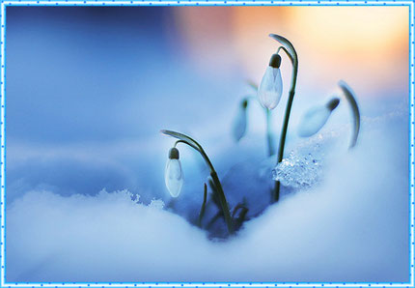

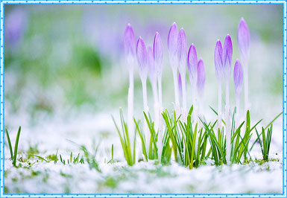
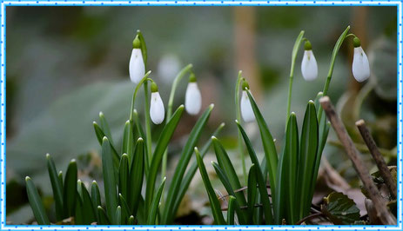
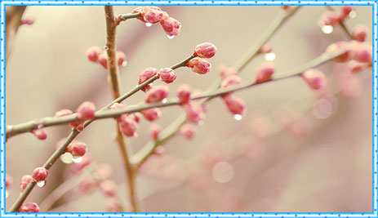
Март - первый весенний месяц, его называют "утром весны". Солнце поднимается выше и светит ярче, дни становятся длиннее. Небо кажется синим. Сугробы оседают, снег становится рыхлым, слышится капель.
Первый месяц весны - переменчивый. В марте бывают последние зимние метели, ночи холодные.
Пробуждаются звери и птицы. В конце марта прилетают грачи - вестники весны.
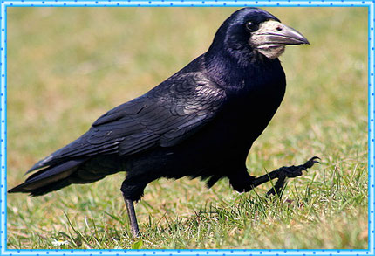

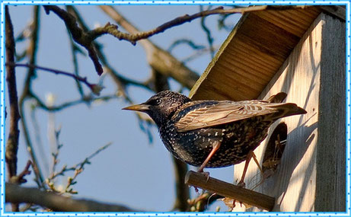
Апрель - середина весны. Повсюду тает снег, бегут ручьи. Лёд на реках и прудах покрывается трещинами, становится рыхлым и тает. В конце апреля начинается ледоход. Талая вода заливает луга и низины. Оживает лес. На вербе распускаются почки. Зеленеет нежная травка на солнечных лужайках, распускаются цветы мать-и-мачехи. На лесных полянах появляются подснежники.
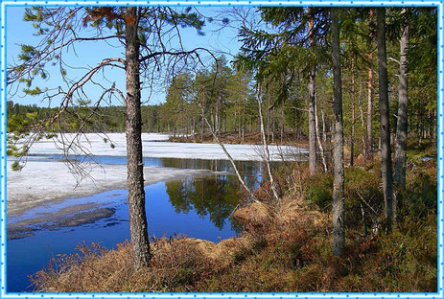
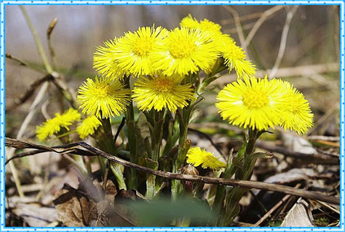

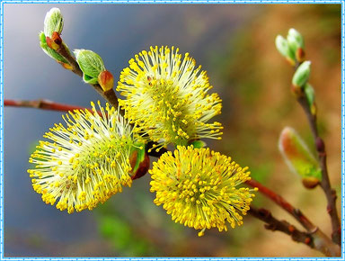

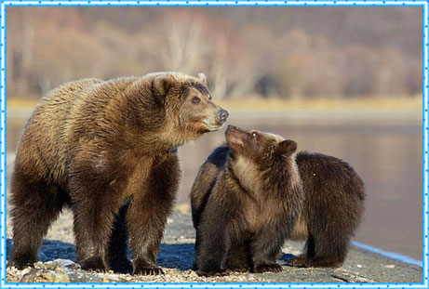

В середине апреля медведица с медвежатами выбирается из берлоги. Зайцы и белки меняют свой наряд. Оживают муравейники, вылетают бабочки, шмели и другие насекомые.
В апреле в родные края возвращаются скворцы, трясогузки и жаворонки. Люди проращивают семена, готовят почву к посевам.

Май - это сердце весны. Снег уже сошёл. Солнце поднимается высоко и греет землю. Дуют тёплые ветры, проходят грозы. В это время природа оживает: ярче зеленеет трава, цветут одуванчики. Расцветают деревья и кустарники. Май месяц зовут песенником. Из дальних стран прилетают перелётные птицы и поют в лесах, полях, на лугах. Самый лучший певец - соловей. В мае у людей много забот: в полях, садах и огородах.


